AUTORISATION DE COLLECTE DE DONNÉES AUPRÈS DES GESTIONNAIRES DE RÉSEAUX

Je soussigné(e) M./Mme AUDREY PONCETEAU, agissant en ma qualité de Gérante
dûment habilité(e) à représenter la société DOMAINE DE CORDET immatriculée sous le numéro SIREN 843 128 232 autorise GO ENERGIE ainsi que les fournisseurs consultés à collecter auprès des gestionnaires du réseau de distribution (ENEDIS / GRDF) les informations ci-dessous :

Pour un compteur électricité : les puissances souscrites,
les tarifs d'acheminement et la consommation annuelle de référence.
Pour un compteur gaz :
le profil de distribution, la capacité journalière, la consommation annuelle de référence et l'historique des consommations.

Cette autorisation vaut pour les points de livraison ayants pour référence d'acheminement :
- 3000 1611 988 798

Cette Autorisation de Collecte de Données (ACD) ne représente en aucun cas un engagement contractuel et se limite à la récupération des données citées ci-dessus en vue de la préparation des offres.

La présente autorisation est conclue pour une durée de douze {12) mois à compter de sa signature.

Fait A ARSAC le 20/01/2022

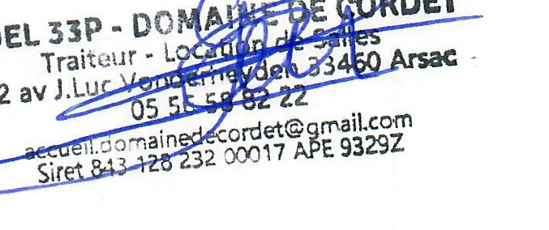
Signature :



Fiche Prospect
(à dupliquer pour chaque compteur)

Prospect - Électricité / Gaz - Date 20/01/2022

)
1 | Société | DOMAINE DE CORDET
2 | Nom/Prénom Gérant (signataire) | PONCETEAU AUDREY
3 | Adresse | 162 AV J.LUC VONDERHEYDEN 33460 ARSAC
4 | Email du client | Accueil.domainedecordet@gmail.com
5 | N° Téléphone du client | 06 89 11 88 74
6 | Date de signature (délai de 48 à 72h) | 27/01/2022
7 | Numéro SIRET | 843 128 232 00017
8 | ELECTRICITE*  PDL ou référence acheminement. | - 3000 1611 988 798
9 | Date d'échéance | 31/12/2022
10 | Fournisseur actuel | ENI
11 | GAZ  PCE ou référence acheminement.
12 | Date d'échéance
13 | Fournisseur actuel | /

<..fY)

14 | Commentaires (concurrence , sensibilité énergie verte, autres points importants)
;, Pour tableaux comparatifs : demander facture Hiver et Eté en cas de tarifs différenciés (HPH/HCH-HPE/HCE)
** Documents obligatoires : ACD signée et Facture(s) moins de 6 mois

